快乐学习快乐收获
太平路小学2010-2011学年度第一学期一年级数学精品试卷（一）（60分钟）
 班级： 姓名： 成绩：

今天，让我们看看同学们在前面的学习中收获了什么？

一、看谁算的有对又快
3+5= 9－4= 7+3= 8－6= 10－4=
0+6= 2+6= 5+5= 6－4= 9－2=
7+1= 5－0= 7－3= 2+3= 4－3=
5+2= 7+2= 4－4= 3+6= 4+4=
2+5= 6－3= 8－5= 10－2= 3+4=
1+1= 7－2= 6+4= 4+2= 7－1=
7+2－4= 0+6－4= 9－2+3= 5－5+5= 5+4－9=
二、想一想，填一填。
1、数一数，写一写


2、在○里填入＞、＜或＝。
10－9○2 6+3○3 8－0○0 7－4○4
10○7+1 2+1○5 8○3+5 9○6+4
3、填一填

从左边数 排在第（ ）；从右边数 排在第（ ）。
请你给从右边数第六个图形涂上你喜欢的颜色。一共有（ ）个 。
4、看图填一填
△△△ △△△△△
○○○○○○ ○○○○

8

5、在4、8、10、1、0、5这些数中，一共有（ ）个数，其中最小的一个数是（ ），最大的一个数是（ ）。
6、写出4前面的一个数是（ ），后面的一个数是（ ）。
7、看图填数。
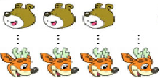
比少 ；
比多 。
8、看一看，填一填

（1）一共有（ ）个笑脸。
（2）从左数起，把第二个涂上颜色。
（3）把右边的两个圈起来。
（4）在添上（ ）个是9个。

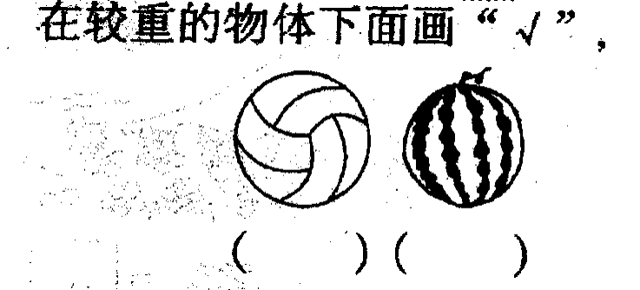
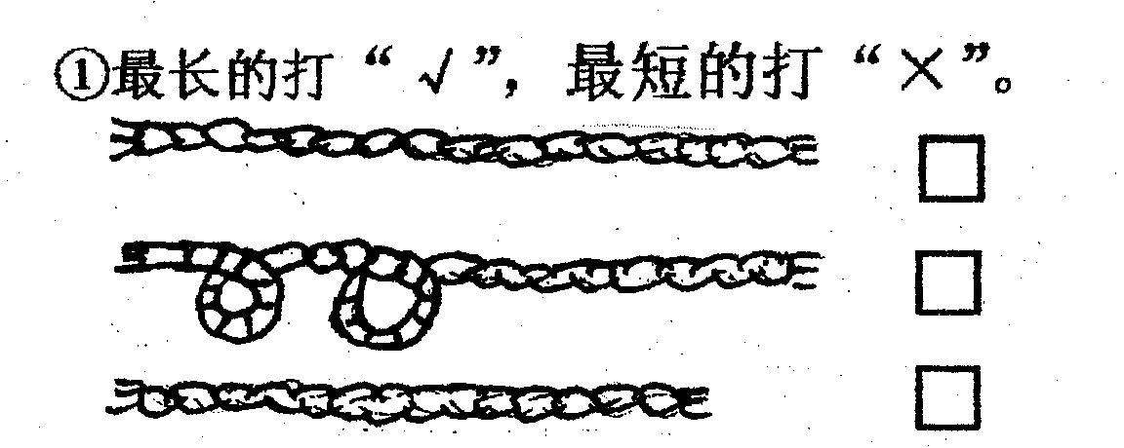
9、、（1）

（2）



（3）.最厚的画√ 最薄的画○ 最多的打×
（ ）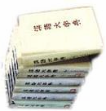（ ） 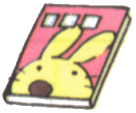（ ）
（4）．最重的画√ 最轻的画○
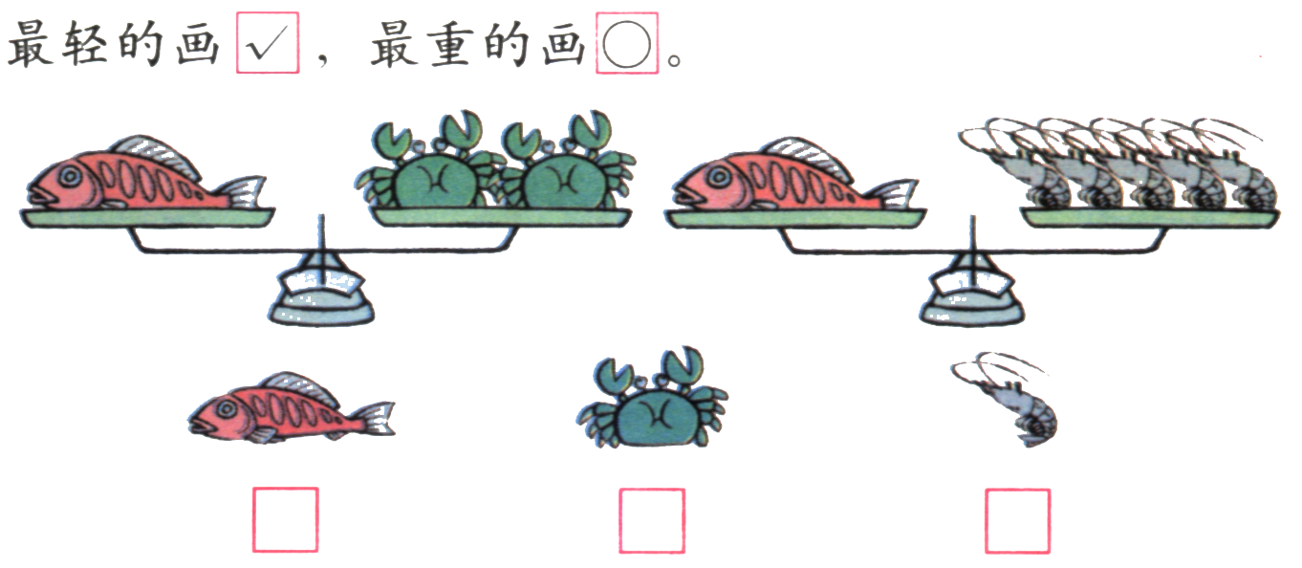
（ ） （ ） （ ）
（5）.哪个盘子里的苹果吃得多，画√








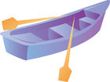

10、我会分。把不是同一类的圈出来

1、按数的顺序填空．

0 □ 2 3 □ 5 □ 7 8 9 10
2、涂一涂。

从左起涂3个，从右边起涂第3个，涂色的 有( )个，没有涂色的有( )个。
3、分一分，连一连。
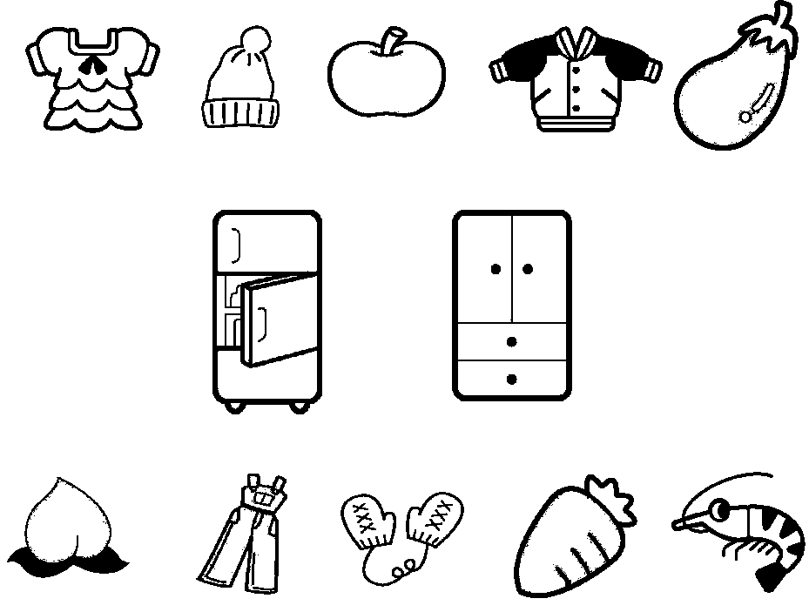


走出校门，试试你们能不能利用学习的知识解决生活中的问题。

1、看图列算试
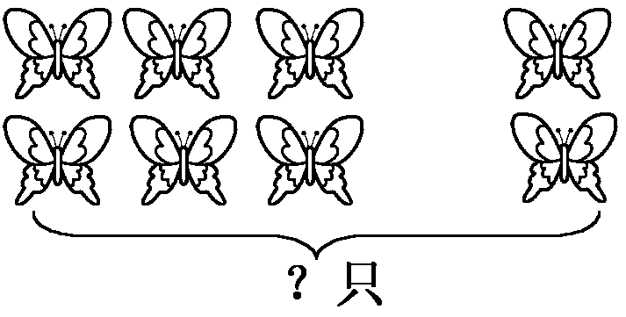
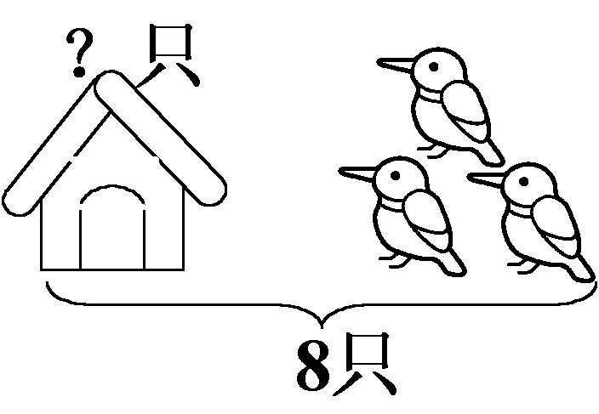
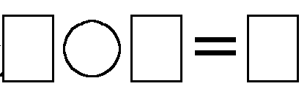

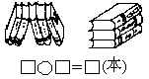

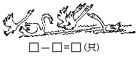

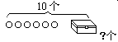
□○□=□(个)
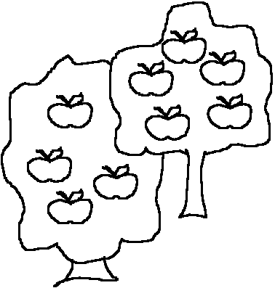
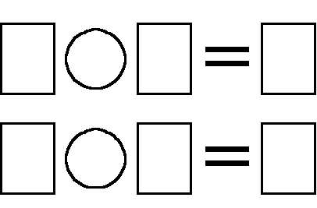
2、

3、商店里的学问。





8元
5元
3元
4元

（1）、我要买 和 一共要多少元？

= （元）

（2）、我有10元钱，买一个 还剩多少元？

= （元）

（3）、你还能提出并解决什么问题？
=

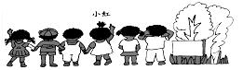

小红左边有 人，小红右边有4人，这一排一共有几人？

